Тема: Приставки про- и пра-, по- и па-, их правописание.
Цель:
– развитие умений различать приставки про- и пра-, по- и па-, научиться правильно выбирать букву гласного с опорой на значение приставок.
Этапы урока | Ход урока | Формирование УУД,  ТОУУ (технология оценивания учебных успехов)
Ι. Актуализация знаний. | Проверь, дружок,  Готов ли ты начать урок?  Всё ль в порядке  Книжка, ручка и тетрадка?  Проверили? Садитесь!  С усердием трудитесь!  1.Минута чистописания.  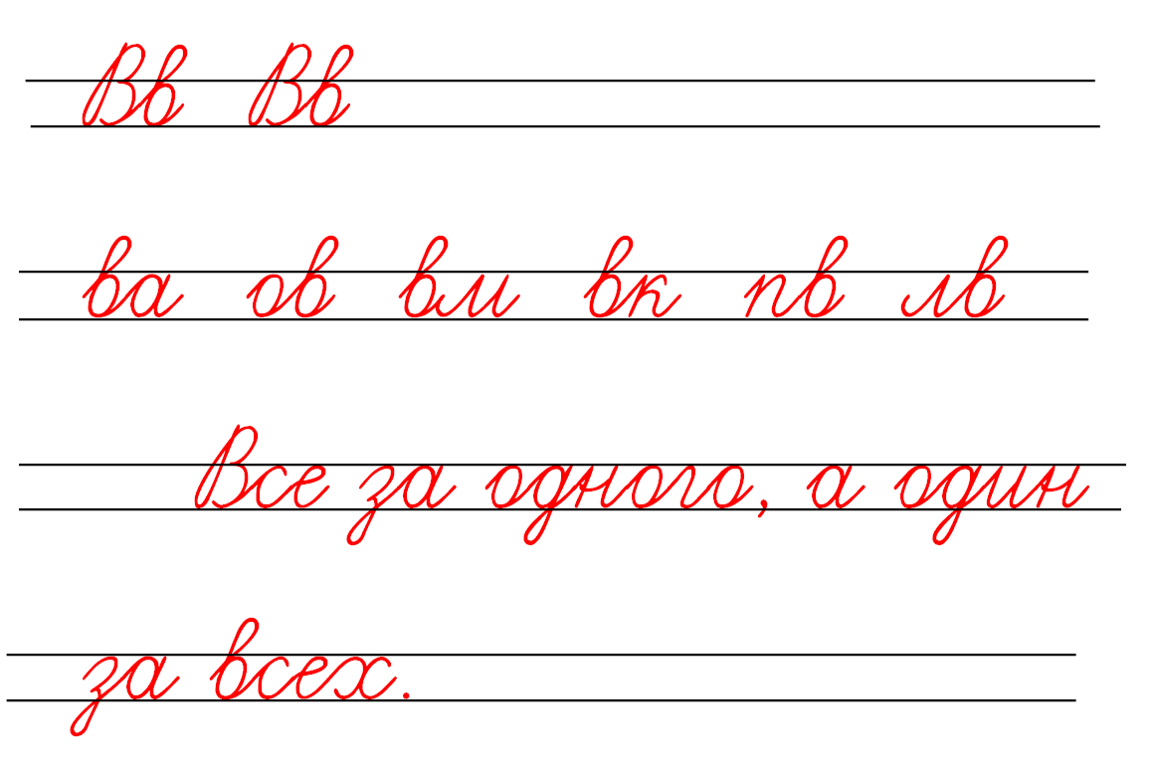  2. Языковая разминка.  1. Словарная работа с опорой на «Школьный орфографический словарь».  – Прочитайте предложения, записанные на доске: о или а?  На к_фтане к_рман, а в к_рмане – б_нан.  Сидел под с_ренью с_ньор Пом_дор  И заодно охранял кор_дор.  (Л. Парамонова)  – Найдите в словаре слова с пропущенными буквами.  – Каким словарём вы воспользуетесь? (Орфографическим.)  Запомните написание этих слов.  – Спишите предложения.  – В каких словах надо запомнить написание двух букв гласных?  Сравни слова, подбери проверочные. Позови на помощь ударение.  Св_ла (…) гн_здо – св_ла (…) по лестнице.  Нак_лоть (…) дров – нак_лить (…) железо.  Ув_дать (…) в зеркале – ув_дать (…) без в_ды.  – Какие буквы вы вставили на месте пропусков? Почему? (Есть такие приставки и предлоги: по, на, от, за, про.)  – Как вы отличали предлоги от приставок, ведь смысл слов непонятен?  – Какая есть подсказка перед текстом? (Предлоги никогда не встречаются перед словами-названиями действий.)  – Прочитайте слова с предлогами. С какими словами (названиями) они употребляются? (С названиями предметов/существительными.)  – В каких словах есть приставки? Что называют эти слова? (Действия.) | Познавательные УУД  1. Развиваем умения извлекать информацию из схем, иллюстраций, текстов.  2. Представлять информацию в виде схемы.  3. Выявлять сущность, особенности объектов.  4. На основе анализа объектов делать выводы.  5. Обобщать и классифицировать по признакам.  6. Ориентироваться на развороте учебника.  7. Находить ответы на вопросы в иллюстрации.  Регулятивные УУД  1. Развиваем умение высказывать своё предположение на основе работы с материалом учебника.  2. Оценивать учебные действия в соответствии с поставленной задачей.  3. Прогнозировать предстоящую работу (составлять план).  4. Осуществлять познавательную и личностную рефлексию.
II. Формулирование проблемы, планирование деятельности.  Открытие новых знаний. | В правиле среди приставок с буквами о и а есть приставки про- и пра-  – Какая приставка встречается чаще? (про-)  – Приведите примеры слов с приставкой про-. (Прочитал, промолчал, проезд и т.д.)  – А теперь послушайте слова: прабабушка, прадедушка, правнучка.  – Какую букву гласного нужно написать в приставке – о или а?  – Что необходимо сделать, чтобы ответить на этот вопрос? Ваши версии. (Подобрать проверочное слово / посмотреть в словарь / вывести новое правило.)  – На этот вопрос будем искать ответ на уроке.  – Запишите проблемный вопрос: Как различать приставку про- и пра-?  Поиск решения.  1. Наблюдение над словами с приставками пра- и про-; по- и па-.  а) Упр. 154.– Найдите слова пробежка и прабабушка.  – В каких группах слов они встречаются? (Пробежка во 2-й группе с приставками про-, прабабушка в 3-й группе с приставками пра-.)  – Почему слова с приставкой про- находятся в двух столбиках? (Под ударением и без ударения.)  – Какое общее значение есть во всех словах в 3-й группе, с приставкой пра-? (Названия родственных отношений со значением «старый, древний».)  – Можно ли среди этих слов найти проверочные для каждого вида приставок – про- и пра-? Какие это слова? (С ударным гласным в приставке.) Назовите их.  Сделайте вывод: как отличить приставку пра- от приставки про-?  приставка пра- пишется в словах, указывающих на степень родства, имеет значение «старый, древний». В остальных случаях – приставка про-.  Физминутка.  Олень.  Один олень в осенний день  Отлично отдыхал.  У озера в осиннике  Резвился и скакал.  А мимо ослик проходил,  Он тоже отдыхать любил,  Но очень занят был.  Сказал он, глядя на оленя:  «Я подожду до воскресенья».  б) Упр. 155 –по- и па-.  – Прочитайте задание. На какой вопрос мы должны ответить? (Как различать приставки па- и по-?)  – В каких словах встречается приставка па-?  – Какое она имеет значение? (См. в сносках – неродной.)  – В чём ещё особенность этой приставки (сравни с приставкой пра-)?  в каком положении находится гласный в приставке? (Гласный под ударением.)  – Какая приставка чаще встречается в словах? Проверьте себя: есть ли приставка па- в списке правила?  Сделайте вывод: как отличить приставку па- от приставки по-?  приставка па- редко встречается в словах, она всегда ударная.  Слова пасынок, паводок разбирают по составу.  – Что означает слово паводок? | Коммуникативные УУД  1. Развиваем умение слушать и понимать других.  2. Строить речевое высказывание в соответствии с поставленными задачами.  3. Оформлять свои мысли в устной форме.  4. Умение работать в паре.
ΙII. Развитие умений – применение знания. | Работа в учебнике.  1. Упр. 157.  а) Чтение текста и беседа по вопросу в конце текста (проситель – устаревшее слово, означает «человек, который обращается с просьбой, прошением куда-либо или к кому-либо»; попрошайка – употребляется в современной разговорной речи, означает «тот, кто назойливо выпрашивает, надоедает просьбами»).  б) Запись однокоренных слов, наблюдение за чередованием согласных в корне.  Запись: просьба, прошение, проситель, попрошайка. В старину, устарели.  в) В тексте только одно слово с приставкой про- (прошло; сравним: ушло, пришло, перешло и т.д.).  Вопросы к ученику, выполнявшему работу (начало формирования алгоритма самооценки):  – Что тебе нужно было сделать?  – Удалось тебе выполнить задание?  – Ты сделал всё правильно или были недочёты?  – Ты составил всё сам или с чьей-то помощью?  – Какой был уровень задания?  – Какие умения формировались при выполнении этого задания?  – Какую отметку ты бы себе поставил? | Личностные результаты  1. Развиваем умения выказывать своё отношение к героям, выражать свои эмоции.  2. Оценивать поступки в соответствии с определённой ситуацией.  3. Формируем мотивацию к обучению и целенаправленной познавательной деятельности.
ΙV. Итог урока. | – Что нового вы узнали на уроке?  – Что помогает отличить приставку пра- и па- от сходных с ними про- и по-? (Значение, ударение.)  – Что у вас получалось сегодня лучше всего?  – В чём испытали затруднения?  – Кто сегодня получил отметку в дневник?  – За что?
V. Домашнее задание. | 1. Упр. 4, с. 131.

Сравни слова, подбери проверочные. Позови на помощь ударение.
Св_ла (…) гн_здо – св_ла (…) по лестнице.
Нак_лоть (…) дров – нак_лить (…) железо.
Ув_дать (…) в зеркале – ув_дать (…) без в_ды

На к_фтане к_рман, а в к_рмане – б_нан.
Сидел под с_ренью с_ньор Пом_дор
И заодно охранял кор_дор.

